**附件1-1**

**主題課程架構表~** (四上 主題 陳雅蕙 )

主題名稱

有情天地

一、透過查找資料、實際探訪，認識更多守護大地以及生命的人物故事，探究、體會人與其他生命、所生存的環境是生命共同體。

二、體會其關愛生命、慈悲利他的志向與行動力，並透過行動方案，實際練習創造有情天地。

主題

目標

40節

主題總節數

單元二：

**當生命遇上生命**

單元三：

 有情行動

單元一

有情溫度計

單元

名稱

**活動3**

**生命真的息息相關嗎**

活動2

第一類接觸

活動1

相遇之後

**◎本次授課活動名稱**

**活動3**

**生命真的息息相關嗎**

**本次**授課單元目標

1. 察覺身邊其他生命的存在，認識人們與這些生命的故事。

2. 體會人我與環境的息息相關。

1. 將搜尋的有情故事，透過口語清晰地分享、介紹。
2. 仔細聆聽他人分享，分析整理成ORID。
3. 小組相互討論、學習。
4. 體會人我與環境的息息相關後，思考我能否盡一份力。

本堂授課

預期學生學到的…

本堂授課

1. 小組合作學習。
2. 故事分析3W。
3. ORID。

預期使用的教學策略

基隆市瑪陵國小111學年度備觀議課活動設計備課單

|  |  |  |  |
| --- | --- | --- | --- |
| **領域/科目** | 主題課程 | **設計者** | 陳雅蕙 |
| **實施年級** | 四年級 | **節 數** | 80分鐘(第1節)(教學日期：2022.12.09) |
| **單元/活動名稱** | 單元二： 活動3:  **當生命遇上生命** / **生命真的息息相關嗎** | | |

|  |  |  |
| --- | --- | --- |
| **校本核心素養** | **A**  **覺察** | □A-1調整身心運作養成健康作息  □A-2辨識身體與情緒的作用影響  □A-3透過自我覺察、提升專注力，内心穩定度  □A-4覺察自己與他人及環境的連結 |
| **B**  **思考** | □B-1觀察慣性思路、思考苦樂根源  □B-2學習智慧見解、思辨探究内涵  □B-3練習正向價值觀、成為生活準則依循 |
| **C**  **共感** | □C-1思考覺察、生命相互依存性  □C-2體認人性普同價值感、相互理解創造共好  □C-3以孝悌為始發展溝通互助合作能力 |
| **D**  **行動** | □D-1從慈悲策發出使命感實踐動力  □D-2認識事物本質、理解問題核心  □D-3聚焦關鍵議題、發展與人合作之行動方案 |

|  |  |  |  |  |
| --- | --- | --- | --- | --- |
| **領域學習重點** | **學習內容** | Ab-II-1有效的學習方法。  Ab-II-2學習行動。 | | |
| **學習表現** | 1b-II-1 選擇合宜的學習方法，落實學習行動。  2a-II-1 覺察自己的人際溝通方式，展現合宜的互動與溝通態度和技巧。 | | |
| **學習目標** | 1. 察覺身邊其他生命的存在，認識人們與這些生命的故事。   2. 體會人我與環境的息息相關。 | | | |
| **一、以終為始的思考計畫** | | | | |
| 我期望學生學到的… | | | 我將如何看見  (證明)… | 我將使用的策略  (方法) |
| 1. 將搜尋的有情故事，透過口語清晰地分享、介紹。 2. 仔細聆聽他人分享，分析整理成ORID。 3. 小組相互討論、學習。 4. 體會人我與環境的息息相關後，思考我能否盡一份力。 | | | 1. 透由階梯小書的完成。 2. 透由故事ORID分析單。   3.觀察學生互動。  4.聆聽分享內容。 | 1. 小組合作學習。 2. 故事分析3W。 3. ORID。 |
| **二、關鍵提問(佈題)** | | | | |
| 1. 你從同學分享的故事中得到哪些資訊---O? 2. 這故事與你有何相關---R/I? 3. 你是否覺得自己可以為這個故事裡的有情貢獻出哪些心力---D? | | | | |

**基隆市瑪陵國小111學年度****觀議課活動設計單**

|  |  |  |  |
| --- | --- | --- | --- |
| **學習活動設計的重點** | | | |
| **流程** | **學生活動內容** | **時間**(分鐘) | **策略**  **\*評量** |
| **導入**  **引起動機或**  **舊經驗回溯** | 1觀察全班同學的作答圓餅圖，感受同學們對周遭事件的關心趨勢。 | 2’ | *NEARPOD |
| **開展**  **概念學習** | 一、全班分享  1.選擇一位做示範，分享他所找的友情關懷故事。2’  2.全班一起分析分享者有情故事的ORID 8’  3.小組分享整理後的答案。 5’ | 15 | 全班共作  故事分析:  **O**:WHO/WHAT/HOW  **RID** |
| **挑戰**  **進階學習** | 二、組內分享 兩位 (2’-1’-3’)   1. 同學整理好蒐尋的故事，和小組分享故事內容。2’ 2. 聆聽者可進行發問1’。   將故事內容中的資訊(人事作為)整理在學習單上。3’ | 15’ | 小組共作故事分析:  **O**:WHO/WHAT/HOW  **RID**  *分析學習單 |
| **為下個學習鋪路** | 1分享自己聆聽後的ORID，側重在我的D。  2大家票選(1)最想實現的D、(2)最有可能性付出行動的D。  3.預告下一堂其他同學的分享 | 6’  2’ |  |

合作學習重點

每個人分配紀錄謄寫的工作(內容多，分工紀錄縮短時間)

O: R: I: D:

工作分配

主席:安排發言順序

書記官:紀錄 (整理記錄)

快遞員:收發學習單

發言人:上台發表

警察:管理秩序

計時員: 幫忙計時發言

關愛有情故事 ORID 紀錄單 四甲__________

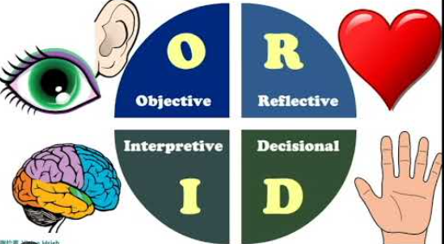

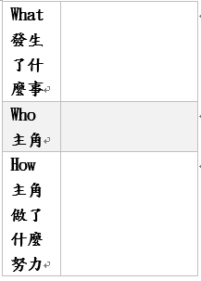

行動

感受

聯想、

意義

事實